Конспект урока№___ по географии 9 класс Дата_________________

Учитель: Казанкова Е,М.

**Тема урока: Особенности природы Крыма.**

**Цели:** Формирование знаний о Крыме

-использование знаний о природных районах России в повседневной жизни для сохранения жизни и здоровья;

- находить достоверные сведения в источниках географической информации;

- анализировать, выделять главное;

**Тип урока:** комбинированный

**Оборудование:** физическая карта России, проектор, презентация.

**Оборудование:** учебник , презентация, карта, атлас.

**Ход урока**

**I.Организационный момент:** Приветствие, подготовка к уроку.

II. Опрос домашнего задания:

Установите соответствие.

А.Чукотка

Б. Камчатка

С. Сахалин

Г. Командорские острова

Д. Уссурийская тайга

1. Здесь растут амурский бархат, маньчжурский орех, амурский виноград.

2. Открыл эту территорию Дальнего Востока  В.В.Атласов.

3. Это самая холодная часть Дальнего Востока.

4. В восточном хребте много действующих вулканов.

5. Происхождение гряды-вулканичекое.

6. Население использует термальные воды как рекреационный ресурс.

7. «Здесь все не как у нас. Все то же, да не то. Белки не рыжие, а черные, сороки голубые.»

8. На этом острове побывал А. П. Чехов.

9. Здесь находится самая высокая вершина Дальнего Востока- Ключевская Сопка.

10. Исследователи этого ПК – путешественник Н. М. Пржевальский и писатель В. К. Арсеньев.

11. Об этом ПТК говорят; что здесь 12 месяцев зима, а остальное лето.

12. Достопримечательность этого ПТК- роща пихты грандиозной.

13. Здесь находятся крупные лежбища морских котиков.

14. здесь находится оз. Ханка-крупнейшее озеро Дальнего Востока.

15. В 1995 г. Землетрясение разрушило г. Нефтегорск.

16. Природный уникум Дальнего Востока-Долина гейзеров-находится в этом ПТК.

17. Эта территория занимает одно из первых мест в России по числу эндемиков.

18. Здесь большую часть территории занимает подзона хвойно-березовых парковых лесов с преобладанием каменной и японской берез.

19. Население выращивает рис,сою.

20. На одном из них похоронен В. Беринг.

Ответы .

Чукотка -3,11.

Камчатка-2,4,6,9,12,16,18.

Сахалин-8,15.

Командорские острова -5,13,20.

Уссурийская тайга- 1,7,10,14,17,19.

**Мотивационный момент:**

Мне компас не нужен, чтоб встретиться с летом.  
Все стороны Крыма откроют секреты.  
Нам старые камни поведают мифы,  
Как жили здесь тавры и правили скифы.  
Все тайны – от Дороса до Феодоро…  
Начнем с Херсонеса, закончим Боспором.  
И снова на юг, где Аллаха клинок  
Твердыню земную сурово рассек –   
К Большому каньону с волшебной водой,  
Умоешься – станешь навек молодой.  
Теперь же вперед! Тебя ждет Чатыр-Даг  
В глубинах пещер вечный холод и мрак.  
Здесь скрыта от мира людей красота,  
Что тысячи лет создавала вода.  
А дальше – до неба достать поспеши!  
Взойди на таинственную Демерджи  
(Когда-то она звалась дымной горой),  
Вокруг посмотри, насладись высотой.  
Ах, если бы птицей весь Крым облететь…  
Но времени мало, всего не успеть.  
А значит, опять я вернусь, чтобы где-то  
В горах снова праздновать Крымское лето.

Ребята, а что вы знаете о Крыме? ( предполагаемые ответы). А хотите узнать еще больше о нем? (предполагаемые ответы) Откройте тетрадь и запишите, тема урока «Крым». Исходя из темы определите цель и задачи урока. (предполагаемые ответы).

Да, в процессе изучения данной темы, сегодня на уроке вы узнаете:

1. Географическое положение Крыма.

2. Природные условия и ресурсы Крыма.

2. Почему природа полуострова Крым так сильно изменена человеком.

3. Почему Крым называют «жемчужиной Европы».

**III. Изучение новой темы: В конце урока постарайтесь ответить на вопрос, как в условиях умеренного климата могут сформироваться субтропические условия.**

Как вы думаете, почему мы изучаем эту тему? Ведь ранее ее не изучали.(предполагаемые ответы)

Крым с недавних времён опять в составе России. Это произошло 16 марта 2014 года, когда жители Крыма изъявили желание присоединиться к огромной стране – России. Но документ, о присоединении Крыма к России, был подписан 18 марта и этот день считается праздничным для всех крымчан. И конечно первое, что мы должны с вами определить , это его географическое положение.

**А) Географическое положение**

Крымский полуостров глубоко выдаётся в [Чёрное море](https://infourok.ru/go.html?href=https%3A%2F%2Fru.wikipedia.org%2Fwiki%2F%25D0%25A7%25D1%2591%25D1%2580%25D0%25BD%25D0%25BE%25D0%25B5_%25D0%25BC%25D0%25BE%25D1%2580%25D0%25B5), которым омывается с юга и запада, с востока омывается [Азовским морем](https://infourok.ru/go.html?href=https%3A%2F%2Fru.wikipedia.org%2Fwiki%2F%25D0%2590%25D0%25B7%25D0%25BE%25D0%25B2%25D1%2581%25D0%25BA%25D0%25BE%25D0%25B5_%25D0%25BC%25D0%25BE%25D1%2580%25D0%25B5). [Береговая линия](https://infourok.ru/go.html?href=https%3A%2F%2Fru.wikipedia.org%2Fwiki%2F%25D0%2591%25D0%25B5%25D1%2580%25D0%25B5%25D0%25B3%25D0%25BE%25D0%25B2%25D0%25B0%25D1%258F_%25D0%25BB%25D0%25B8%25D0%25BD%25D0%25B8%25D1%258F) Крымского полуострова превышает 2 500 км. Из них почти 50% приходится на [Присивашье](https://infourok.ru/go.html?href=https%3A%2F%2Fru.wikipedia.org%2Fw%2Findex.php%3Ftitle%3D%25D0%259F%25D1%2580%25D0%25B8%25D1%2581%25D0%25B8%25D0%25B2%25D0%25B0%25D1%2588%25D1%258C%25D0%25B5%26action%3Dedit%26redlink%3D1), 750 км на [Чёрное море](https://infourok.ru/go.html?href=https%3A%2F%2Fru.wikipedia.org%2Fwiki%2F%25D0%25A7%25D1%2591%25D1%2580%25D0%25BD%25D0%25BE%25D0%25B5_%25D0%25BC%25D0%25BE%25D1%2580%25D0%25B5) и около 500 — на Азовское море.

Максимальная протяженность Крыма с севера на юг 207 км, с востока на запад – 324 км. Самая северная точка Крыма – село Перекоп, а самая южная – мыс Сарыч, который находится западнее поселка Форос. Самая восточная оконечность Крыма – мыс Фонарь на Керченском полуострове, западная – мыс Кара-Мрун  на Тарханкуте

На севере полуостров соединяется с континентом узким (до 8 км) [Перекопским перешейком](https://infourok.ru/go.html?href=https%3A%2F%2Fru.wikipedia.org%2Fwiki%2F%25D0%259F%25D0%25B5%25D1%2580%25D0%25B5%25D0%25BA%25D0%25BE%25D0%25BF%25D1%2581%25D0%25BA%25D0%25B8%25D0%25B9_%25D0%25BF%25D0%25B5%25D1%2580%25D0%25B5%25D1%2588%25D0%25B5%25D0%25B5%25D0%25BA). С геологической точки зрения Крымский полуостров представляет собой южную часть [Украинского кристаллического щита](https://infourok.ru/go.html?href=https%3A%2F%2Fru.wikipedia.org%2Fwiki%2F%25D0%25A3%25D0%25BA%25D1%2580%25D0%25B0%25D0%25B8%25D0%25BD%25D1%2581%25D0%25BA%25D0%25B8%25D0%25B9_%25D1%2589%25D0%25B8%25D1%2582) [Восточно-Европейской платформы](https://infourok.ru/go.html?href=https%3A%2F%2Fru.wikipedia.org%2Fwiki%2F%25D0%2592%25D0%25BE%25D1%2581%25D1%2582%25D0%25BE%25D1%2587%25D0%25BD%25D0%25BE-%25D0%2595%25D0%25B2%25D1%2580%25D0%25BE%25D0%25BF%25D0%25B5%25D0%25B9%25D1%2581%25D0%25BA%25D0%25B0%25D1%258F_%25D0%25BF%25D0%25BB%25D0%25B0%25D1%2582%25D1%2584%25D0%25BE%25D1%2580%25D0%25BC%25D0%25B0), в пределах которой выделяются [Скифская плита](https://infourok.ru/go.html?href=https%3A%2F%2Fru.wikipedia.org%2Fwiki%2F%25D0%25A1%25D0%25BA%25D0%25B8%25D1%2584%25D1%2581%25D0%25BA%25D0%25B0%25D1%258F_%25D0%25BF%25D0%25BB%25D0%25B8%25D1%2582%25D0%25B0) и [Крымская складчатая область](https://infourok.ru/go.html?href=https%3A%2F%2Fru.wikipedia.org%2Fwiki%2F%25D0%259A%25D1%2580%25D1%258B%25D0%25BC%25D1%2581%25D0%25BA%25D0%25B8%25D0%25B5_%25D0%25B3%25D0%25BE%25D1%2580%25D1%258B).

**Б) Геологическое строение**

В палеозойскую эру полуостров входил в состав огромной платформы. Значительная часть Крыма расположена в пределах этой платформы и сейчас. В середине юрского периода на территории полуострова возник огромный горный хребет, высотой несколько километров. Земную кору рассекли глубокие трещины, по которым к поверхности устремилась магма. Образовались мощные вулканы, остатки которых можно видеть в районе горного массива Кара-Даг, на мысе Фиолент и в других местах. В это время возникло несколько гор – лакколитов.

Позднее произошло разрушение этого обширного горного района, и он почти весь опустился ниже уровня моря. Остался только небольшой «обломок» северного склона этого хребта. Эту сохранившуюся часть мы и называем Крымскими горами. Крымские горы являются частью Альпийско- Гимолайского пояса.

**В) Современный рельеф**

Рельеф Крыма разнообразен. Поверхность Крыма четко делится на две части. Северная часть полуострова, составляющая почти ¾ площади полуострова, это плоская, слабо расчлененная низменная равнина, постепенно повышающаяся к югу. Эту часть полуострова называют Степным Крымом. В южной части Крымского полуострова высятся горы, которые протянулись на 150 км от Севастополя до Феодосии. Максимальная ширина их около 50 км. Горы сильно расчленены разломами и размывами. Они образуют три гряды — Главную, Внутреннюю и Внешнюю (Северную), два межгрядовых понижения. Южная и самая высокая Главная гряда поднимается над уровнем моря до 1200—1500 м. Вершины Главной гряды плоские, в некоторых местах широкие (до 8 км).

В средней, наиболее высокой части она состоит из цепи столовых массивов, так называемых яйл: Ай-Петринской, Ялтинской, Никитской, Бабугана, Чатыр-Дага и некоторых других. Слово «яйла» - тюрского происхождения, обозначает «летнее пасибище». Самая высокая яйла – Бабуган- яйла, увенчанная вершиной Роман –Кош (1545м.).

Прибрежная (до высоты  400—500 м) часть южного склона Главной гряды от мыса Айя до Кара-Дага называется Южным берегом Крыма. Эта узкая полоса, наклоненная к морю, расчлененная многочисленными оврагами и речными долинами, очень живописна.

**Г) Полезные ископаемые**

**Д) Климат**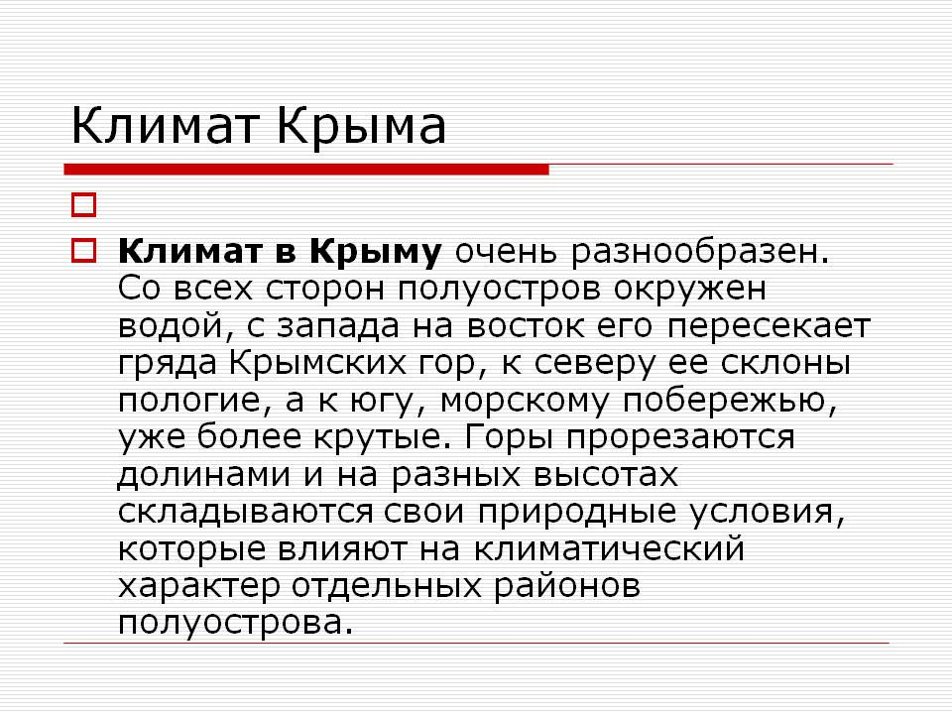

**Е) Гидрография**

Крым – территория с недостаточным увлажнением. Протекает 257 рек, но все они невелики. В степной зоне свыше 50 соленых озер. Большие запасы подземных вод. Степная часть изрезана каналами для орошения, вода в Северо- Крымский канал поступает из реки Днепр

**Е) Природные зоны**

Большую часть полуострова занимают степи. Это равнинная территория, полностью освоенная человеком. На северо-востоке, ближе к Азовскому морю располагаются полупустынные степи и солончаки.

Самое большое богатство равнинной части Крыма – это его плодородная земля. Она представлена черноземами и темно-каштановыми почвами. На сегодняшний день 70% территории степи освоено человеком. Здесь находятся плантации кукурузы, риса, пшеницы, подсолнечника, а также винограда.

Среди растений преобладают ковыль, типчак, многолетние злаки. Весной поля укрываются плантациями удивительных цветов: тюльпанами, ирисами. Животные селятся в норках. Это суслики, тушканчики, хорьки, хомяки, различные мыши. Много степных птиц. Предгорье представлено лесостепью. Главный представитель этой части – дуб. Также много других средиземноморских растений: клен, боярышник, бересклет, фисташки, терн.

На северных и южных склонах главной гряды гор – широколиственные леса. Почвы здесь – горно-лесные. Особое место на вершинах гор уделяется Крымской сосне. Это дерево невысокое, но с очень широкой и раскидистой кроной. Береговая линия Крымского полуострова покрыта сухими можжевелово-дубовыми лесами и кустарниками, характерными для средиземноморского климата. Растения разрастаются на коричневых почвах. Среди уникальных видов встречаются: держидерево, сумах, скумпия, ладанник, грецкий орех, миндаль.

Крым – это богатый плодородный край, полностью освоенный человеком. Диких лесов в этом регионе практически не осталось, а все уникальные животные проживают в заповедниках. Вместе с тем, здесь очень богатая природа: степной край на севере полуострова, красивейшие широколиственные леса на Южных и Северных склонах Горного массива и удивительный жаркий средиземноморский регион на самом берегу Черного моря.

Свой урок мне бы хотелось закончить словами о том, что …

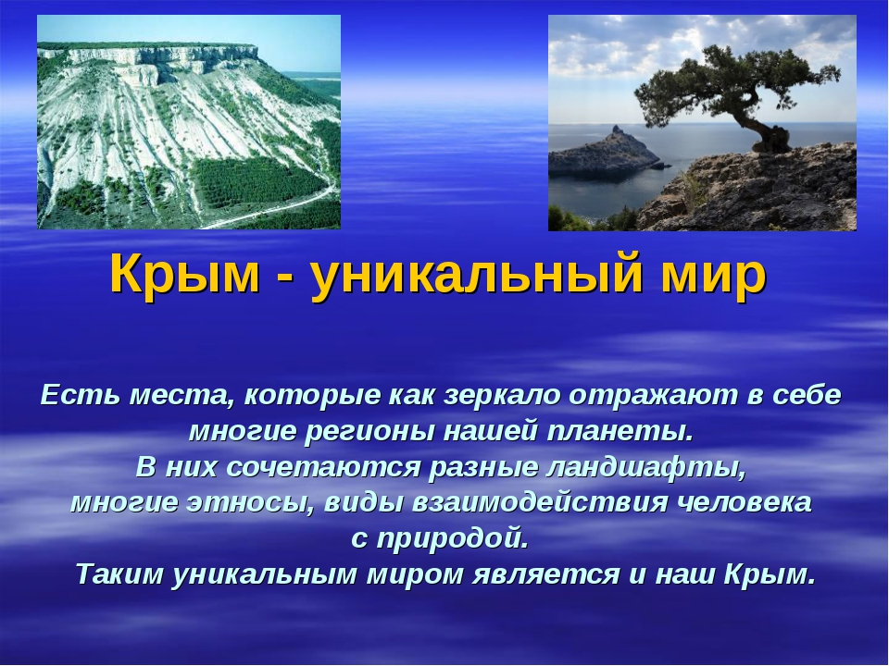

**IY. Закрепление.**

1. На какие части можно разделить территорию Крымского полуострова?

2. В каком климатическом поясе расположен Крым?

3. Почему природа Крыма сильно изменена человеком?

4. Как в условиях умеренного климата могут сформироваться субтропические условия.

**Y.Рефлексия.**

1. Мне было на уроке……..

2. Я узнал………

3. Для меня было трудным …………..

4. Я могу рассказать ……

**YI.Оценивание.**

**YII. Домашнее задание.**

Параграф ______

**Предметные:**

- давать определения терминов, понятий по тематике урока;

- выявлять и называть особенности природного района;

- читать и анализировать тематические карты;

- описывать географическое положение региона, влияние природных условий на хозяйственную деятельность;

- давать характеристику природного района;

- обозначать на контурной карте географические объекты по теме урока.

**Личностные:**

- осознание целостности мира и многообразия взглядов на него;

- сформированность учебно- познавательного интереса к изучению географии;

- использование знаний о природных районах России в повседневной жизни для сохранения жизни и здоровья .

**Метапредметные:**

**Познавательные УУД:**

- находить достоверные сведения в источниках географической информации;

- анализировать, выделять главное;

- обобщать тематический материал, формулировать выводы;

- составлять описания на основе достоверных источников, выделять особенности объектов.

**Коммуникативные УУД:**

- излагать свое мнение;

- понимать позицию другого;

- различать в речи другого мнения, доказательства, факты.

**Личностные УУД:**

- аргументированно оценивать свои и чужие поступки в однозначных и неоднозначных ситуациях;

- осознавать свои эмоции, адекватно выражать и контролировать их;

- понимать эмоциональное состояние других людей;

- понимать и проявлять себя гражданином России.